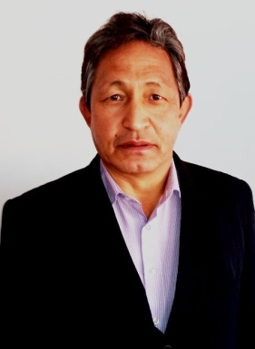
Отарбаев Махсат Турапбаевич
Шымкент қаласы
№27 «Мәртөбе» жалпы орта мектебі
География пәні мұғалімі

Использование игровых форм в преподавании географии

Разделы: География
Цель: повысить интерес к предмету географии, мотивировать детей на получение прочных знаний, развивать логическое мышление, воспитывать чувства коллективизма, ответственности за свои поступки, принятые решения.
Игра – это возможность отыскать себя в обществе,
себя в человечестве,
себя во Вселенной.
Я. Корчак
Критерии игровых технологий
игра должна быть рассчитана на один урок в 40 минут;
игра не должна быть сложной для понимания ее хода учениками;
игровое оборудование должно трансформироваться и готовиться к новому использованию очень легко (за перемену в 10 минут) для следующего класса;
игра не должна морально устаревать;
игра должна быть массовой, охватывающей всех учеников;
учителю должно быть легко выставлять оценки по результатам игры, ученики должны понимать, как получилась итоговая оценка за игру;
игра должна быть динамичной для поддержания интереса к ней;
оборудование для игры мог бы создать любой учитель.

Участвуют две команды (названия команды выбирают сами)
Задание 1.
Какие области Казахстана имеют контуры, помеченные буквами? [6]
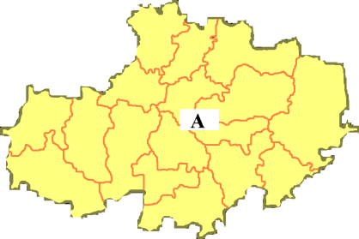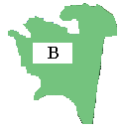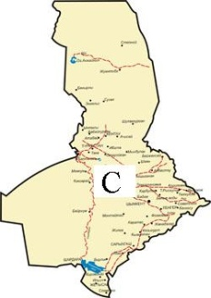

Задание 2.
Заполните пробелы в тексте: [10]
Казахстан расположен на стыке двух континентов — ____ и ____, между 45 и 87 градусами восточной долготы, 40 и 55 градусами северной широты. Географический центр европейско-азиатского субконтинента находится именно в Казахстане (на пересечении 78 меридиана с 50 параллелью) — в эпицентре бывшего ___________ атомного полигона. Казахстан занимает площадь, равную___________ и раскинулся к востоку от ________ и приволжских равнин до горного _____от предгорий ____на юге и юго-востоке до _________низменности на севере. Протяженность его территории с запада на восток превышает ______, с юга на север —______. Казахстан по занимаемой площади находится на _______месте в мире, т.е. входит в первую _____крупнейших по территории государств мира — после____,______,_______,______,______,______,_____,______,_______. На просторах Казахстана одновременно вместились бы такие семь крупнейших государств Европы, как Франция, Испания, Швеция, Германия, Финляндия, Италия и Великобритания, или такие государства Азии, как Пакистан, Турция, Ирак, Япония и Вьетнам вместе взятые. Только это может свидетельствовать об огромных потенциальных возможностях данного региона земного шара.

Задание 3.

ГЕОГРАФИЯ НА ВСЕ СТО! [9]
Отгадайте слова, являющиеся географическими понятиями, названиями и именами, в которых есть числительное 100.

_ _ СТО _ - сторона света.

_ СТО _ - начало реки.

СТО _ _ _ _ - главный город страны.

_ СТО _ _ _ - государство в Прибалтике.
_ _ _ _ _ _ _ СТО _ - город РФ, порт на Тихом океане.
_ _
СТО _ - город США, порт на Атлантическом океане.

СТО _ _ _ _ _ _ - столица Швеции, порт на Балтийском море.

_ _ _ СТО _ _ _ - имя мореплавателя, открывшего Америку.

_ _ _ _ _ _ СТО _ - фамилия исследователя, открывшего водопад Виктория, одноимённый город в Замбии.
Задание 4. Под этими буквами расположены страны и регионы. [25]
Ваша задача: 1. Назовите их. [5]
2. Какой из них самый большой по площади? [5]
3. В каких полушариях по отношению к экватору и нулевому меридиану они расположены ? [ 5 ]
4. Какая из них является «Страной Нового света»? Кто открыл «Новый свет»? [ 5 ]
5. Какая из них является родиной «Ислама»? [ 5 ]
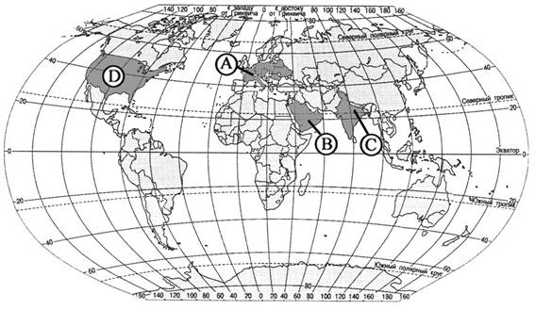

Победа за той командой, которая набирает
наибольшее количество баллов

